|  |
| --- |
| **Наименование учреждения:** ГУ СОШ№ 23  **ФИО:** Оразалина Гульбаршин Айтбековна  **Должность:** учитель биологии и химии  **Стаж работы:** 20 лет  **Категория:** высшая.  **Предмет:** химия  **Тема:** Химические элементы. Простые и сложные вещества  **Класс:** 7 класс |

ТЕМА УРОКА: ХИМИЧЕСКИЕ ЭЛЕМЕНТЫ. ПРОСТЫЕ И СЛОЖНЫЕ ВЕЩЕСТВА

7 «А» КЛАСС

КОМБИНИРОВАННЫЙ УРОК

**Цель обучения** 7.1.2.3 Классифицировать элементы на металлы и неметаллы. Классифицировать вещества на простые и сложные

**Технические средства обучения: компьютеры (для пользования сайтом BilimLand)**

**Критерий оценивания** *Обучающийся*

• Классифицирует химические элементы на металлы и неметаллы

**Уровень мыслительных навыков**

Знание и понимание

**Ход урока**

**I. Начало урока**

**Психологический настрой и проверка Д/З (использую прием Patti) -*7 мин***

Контроль усвоения пройденного материала был осуществлен путем приема «**Patti**». Данная деятельность была выбрана также для создания коллаборативной среды и развития коммуникативных навыков. Каждому учащемуся раздается по одному вопрос, затем в паре они обмениваются вопросами. Для определения пары включается музыка, когда музыка выключается, ребята и задают друг другу свои вопросы и отвечают. Позитивная музыка и ответы на вопросы домашнего задания не учителю, а в своем кругу создают благоприятный настрой на урок. Учителю для определения уровня выполнения домашнего задания, необходимо провести опрос «Кто дал более точный ответ на вопрос №1, №2, №3, №4». Учащиеся отмечают тех одноклассников, кто дал точные и обоснованные ответы.

Главной задачей такого приема является, вовлечь к обучению всех учащихся одинаково и развитие навыков взаимооценивания.

**II. Середина урока**

**Задание 1. Индивидуальная работа с учебником** - ***5 мин***

стр. 47 №3 Определить на какие группы можно разделить химические элементы

(по завершении работы отвечают 2-3 ученика обосновывая свой выбор)

**Ученик самостоятельно осмысливает свою деятельность, выбирая правильный ответ** (развитие навыков саморегуляции)

**Задание 2. Работа в группе – *10 мин***

**Задание: «ранжирование по карточкам.** Данный приемиспользован мною, потому что одна из проблем учащихся то, что не все умеют обоснованно делать выводы. Это исследовательская работа, требующая умения критически анализировать свои доказательства, обосновать выводы. Оценивание данной работы проводили защитой групповых работ (аплодисменты) былиФО.

(а) Подпишите под каждым рисунком символ химического элемента и его

принадлежность к металлам или неметаллам, как указано на примере.

**Например**: Fe

металл ______________ ______________ ______________

______________ ______________ ______________ ______________

______________ ______________ ______________ ______________

(b) Приведите примеры какие металлы вам известны.

  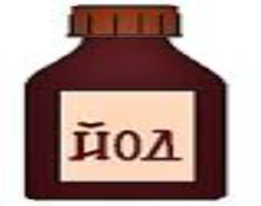

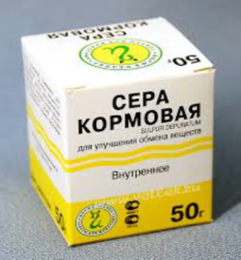 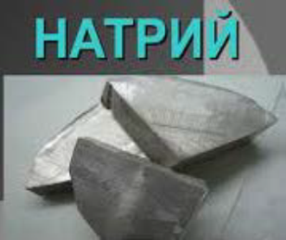 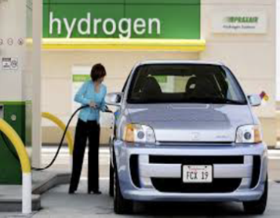

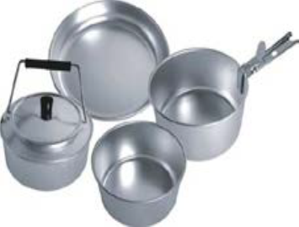 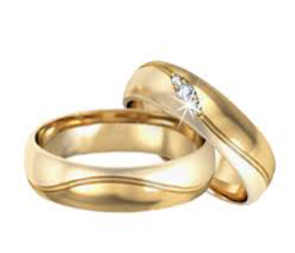 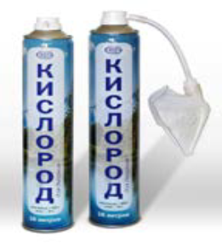

(c) Защита групповых работ, комментарий учителя

**ФИЗМИНУТКА (зарядка на интерактивой доске, учащиеся повторяют движения под музыку) – *3 мин***

**III.Конец урока**

**На этапе закрепления учащимся предоставлены работы - тест**

**Задание выполни тест – *5 мин***

**6 учащихся тестируются на сайте BilimLand (для самопроверки предоставлены ключи на сайте)**

**Остальным учащимся предоставляются карточки (Взаимопроверка)**

По элементному составу различают простые вещества, состоящие из атомов одного

элемента, и сложные вещества, состоящие из атомов разных элементов.

**1.** Из предложенного списка веществ выпишите отдельно простые и сложные вещества:

NaCl, H2SO4, K, S, CO2, O2, H3PO4, N2, Fe.

**2.** В каком случае идёт речь о кислороде как о простом веществе?

A) Кислород — это газ, поддерживает дыхание и горение;

B) Рыбы дышат кислородом, растворённым в воде;

C) Атом кислород входит в состав молекулы воды;

D) Кислород входит в состав воздуха.

**IV. Рефлексия -5 мин**

**На постере «Лестнице успеха», который размещен на доске указать свой уровень знания и понимания темы**

**Например: “Я успешно справился с….”, “Мне было трудно…”**

**V. Домашнее задание - 3 мин**

**(1,2 обязательно всем)**

1. повторить пар.6

2. выучить символы химических элементов

3. подготовить сообщение по т. Изотопы (предварительный просмотр видео на сайте т. изотопы), учащиеся предположат тему следующего урока «Изотопы»

**Дескриптор** *Обучающийся*

− указывает металлы и их символы;

− указывает неметаллы и их символы;

− приводит примеры химических элементов группы «металлы»;

− приводит примеры химических элементов группы «неметаллы».